 | Informationstechnische Projekte  Höhere Technische Bundeslehranstalt Krems, 3500, Alauntalstraße 29A  mit Expositur Zwettl, 3910, Hammerweg 1

Projekt |  | Team
Nr | 25/26-3C-777 |  | Marcel Kainz  Marvin Pauer  Lukas Thaler  Stephan Wieninger  Birgit Birnzain  Alfred Kubicka
Name | Spell Smoke
Dokument
Nr | G02
Name | Pflichtenheft

Versionsgeschichte
Version | Datum | Autor/in | Änderungen
0.1 | 23.04.2026 | Pauer Marvin | Kreation | Punkte 1 bis 1.6
1.0 | 23.04.2026 | Pauer Marvin | Punkte 2 bis 9

Inhalt
1. Detaillierte Beschreibung der geforderten Produktmerkmale 2
1.1. Problemstellung 2
1.2. Projektidee 2
1.3. Ziele 2
1.4. Geforderte Funktionen des Produkts 3
1.5. Benutzerszenarios und Interaktionen mit der Umgebung 3
1.6. Nichtfunktionale Anforderungen 4
2. Systemarchitektur aus Kundensicht 5
3. Hard- & Software 5
4. Schnittstellen 5
4.1. Externe Schnittstellen 5
4.2. Interne Schnittstellen 5
5. User Interface/Mockups 6
6. Installation und Schulung 7
7. Wartung, Gewährleistung, Garantie 7
8. Literaturverweise 7
9. Begriffsbestimmungen und Abkürzungen 7

Detaillierte Beschreibung der geforderten Produktmerkmale

Problemstellung
Im Rahmen des Jahresabschlussprojekts 2025/26 haben wir uns entschlossen ein Videospiel zu machen. Die Grundidee von Marvin war eine Anlehnung an das NES Spiel „Gun Smoke“, welche ausgearbeitet wurde, um ein ganz eigenes Roguelike Konzept zu detailieren.

Projektidee
In Gamemaker Studio ein Roguelike programmieren. Es soll ein Untoten-Setting haben und ein levelbasiertes Roguelike sein, in dem man in einen Dungeon eindringt und Gegner besiegt, um stärker zu werden und tiefer in den Dungeon einzudringen.

Ziele
Es soll eine Top Down Perspektive haben, wo man den Spielercharakter von oben sieht und mit einem 32 bit Tileset die Umgebung darstellt. Die Grafik soll konsistent die 32 bit beibehalten.
Der Spieler soll immer einen Raum säubern und dann eine Auswahl zwischen zwei Folgeräumen haben, von denen er nur die Kategorie (Kampfraum, Shop, etc) kennt. Nach dem Säubern erhält er gewisse Belohnungen, die ihn stärker machen. Nach 5 bis 10 Räumen soll der Spieler in einen Boss-Raum kommen, in dem er gegen einen stärkeren Gegner kämpft.
Der Spieler soll sich bewegen und in Richtung der Maus ein Projektil abfeuern können. Der Spieler soll mindestens einen Zauber besitzen, den Standard Projektil Zauber, mit dem er Gegner besiegen kann.
Es sollen mindestens 3 Gegnertypen programmiert werden, die sich verschieden verhalten und ein Hinderniss darstellen. Wenn der Spieler von Gegnern getroffen wird verliert er HP, sobald die HP 0 erreichen ist er besiegt und der Anlauf verloren.
Es soll einen simplen Titelbildschirm geben, von dem aus ein Anlauf gestartet und alle nötigen Einstellungen getätigt werden können.
Die Grafik soll eine befestigte Höhle mit untoten Gegnern darstellen und ohne exzessive Gewaltveranschaulichung ein responsives Feedback geben, sodass der Spieler immer leicht erkennen kann, ob er einen Gegner getroffen hat oder selbst getroffen wurde.

Das Spiel soll nicht in irgendeiner Form 3D sein. Es soll außerdem in der Top Down Perspektive bleiben und keine seitliche Ansicht bieten. Zudem soll es immer in 32 bit bleiben und nicht darüber hinaus wachsen.
Das Spiel soll außerdem nicht für MacOS verfügbar sein, genausowenig auf Konsolen.
Das Spiel soll keine Multiplayer Funktionen und kein Speichern des Spielstands in einer Cloud zur Verfügung stellen.

Geforderte Funktionen des Produkts
Das Spiel soll grafisch erkennbar und intuitiv kontrollierbar sein. Es soll zudem alle oben genannten Ziele erfüllen.

Benutzerszenarios und Interaktionen mit der Umgebung
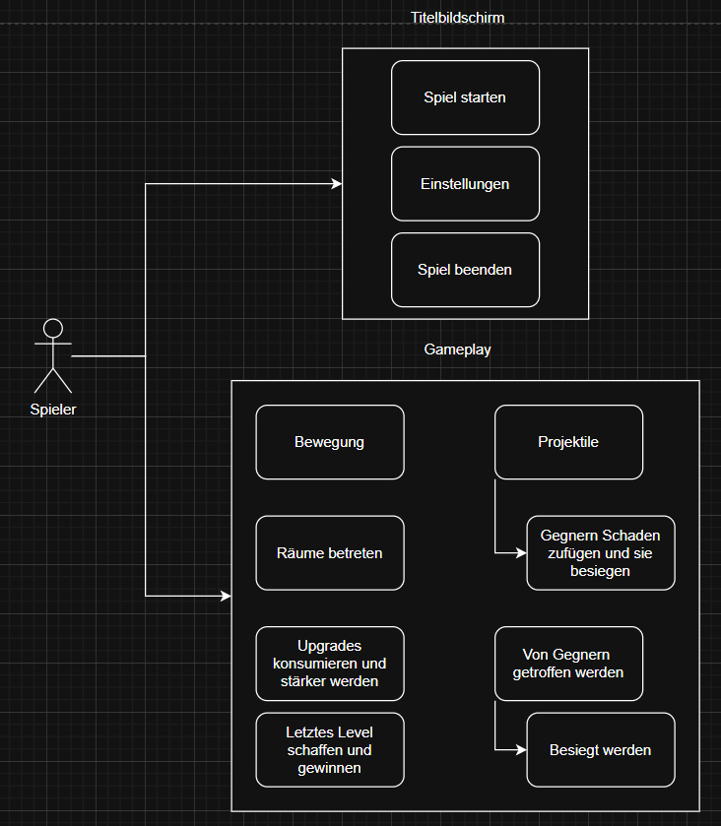

Allgemeines Use-Case Diagramm

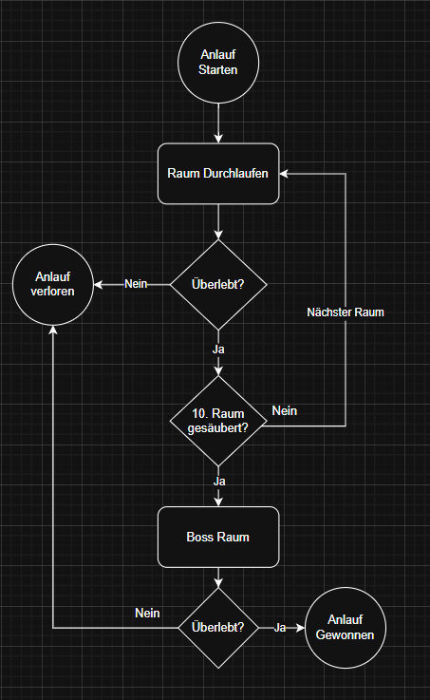

Gameplay Loop Flowchart

Nichtfunktionale Anforderungen
Das Spiel soll flüssig und ohne riesige Hardware-Anforderungen laufen, sprich, es soll auf einem Computer der 1000€ kostet ohne große Probleme funktionieren. Es soll auf Windows 11 sowie 10 funktionieren und visuell erkennbar und ansprechend sein.
Das Spiel soll zudem weitgehend barrierefrei sein, heißt es soll trotz Farbenblindheit spielbar sein, sowie bei jedem Geräusch zudem einen visuellen Effekt geben, um Fairness gegenüber Hörschwachen zu bieten.

Systemarchitektur aus Kundensicht
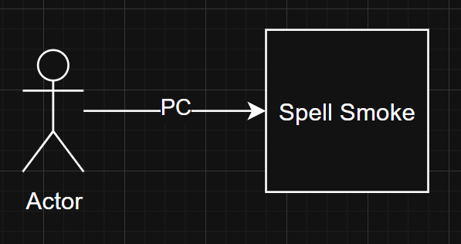

Hard- & Software
Verwendete Hardware:
eigene Laptops
Marvin’s Grafiktablet für Spritework

Verwendete Software:
Krita für Erstellung der Sprites
Gamemaker Studio als Game Engine
Github für Filesharing
Cakewalk Next für Erstellung der Musik und Soundeffekte
Discord, MS Teams, und WhatsApp für Kommunikation

Zielsystem:
Computer mit Windows 10/11

Schnittstellen

Externe Schnittstellen
-------

Interne Schnittstellen
obj_Player Objekt
obj_parentEnemey Objekt – alle Interaktionen mit Gegnern funktionieren über dieses obj
obj_parentWall Objekt – Kollisionen mit Wänden und Objekten funktionieren über dieses objobj_parentBullet Objekt – alle Projektile erben hiervon und die Gegner nehmen bei Kontakt mit diesem Parent Schaden
obj_parentPickup – Objekt, von dem alle komsumierbaren Objekte erben; der Spieler berührt es, und es wird konsumiert und führt die eigene Funktion aus

User Interface/Mockups
Gameplay Mockup:
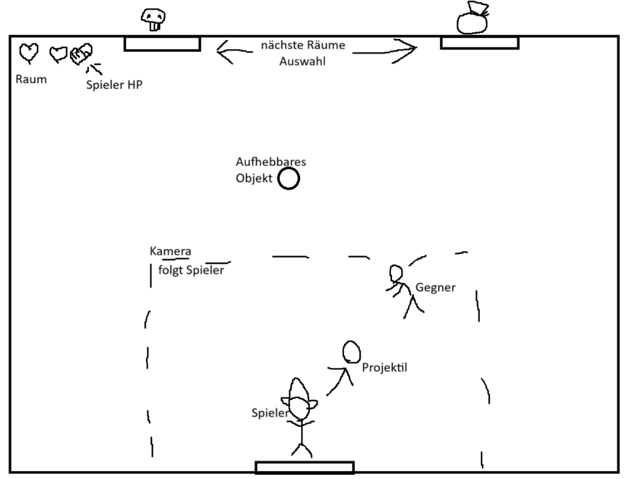

Titelbildschirm Mockup:
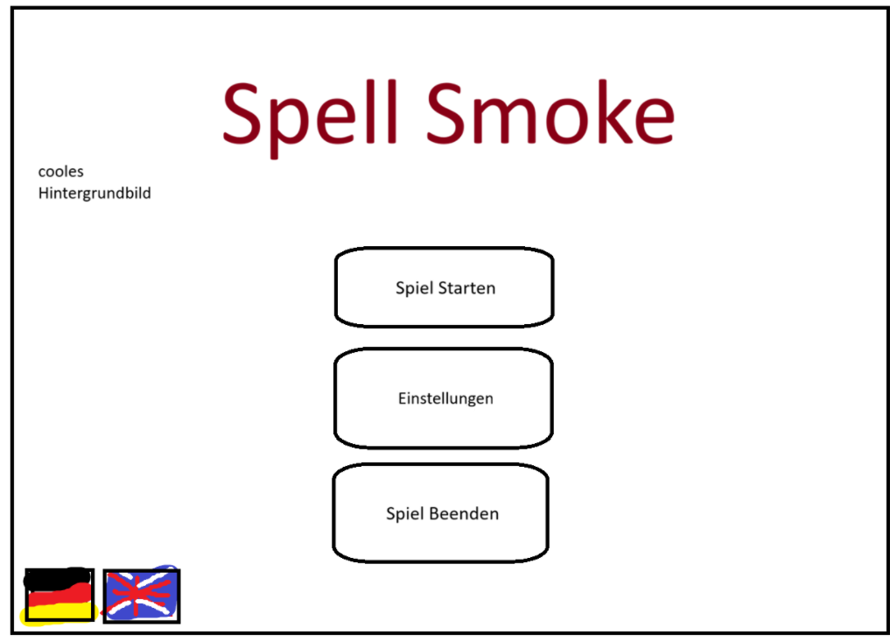

Installation und Schulung
Herunterladen. .exe file ausführen.

Wartung, Gewährleistung, Garantie
----------------

Literaturverweise
----------------

Begriffsbestimmungen und Abkürzungen

Abkürzung | Beschreibung
Dungeon | Art Kerker, Festung, oder Höhle mit verschiedenen Räumen, durch die sich ein Spieler kämpfen muss
obj | Objekt
spr | Sprite

